工程代码如下：

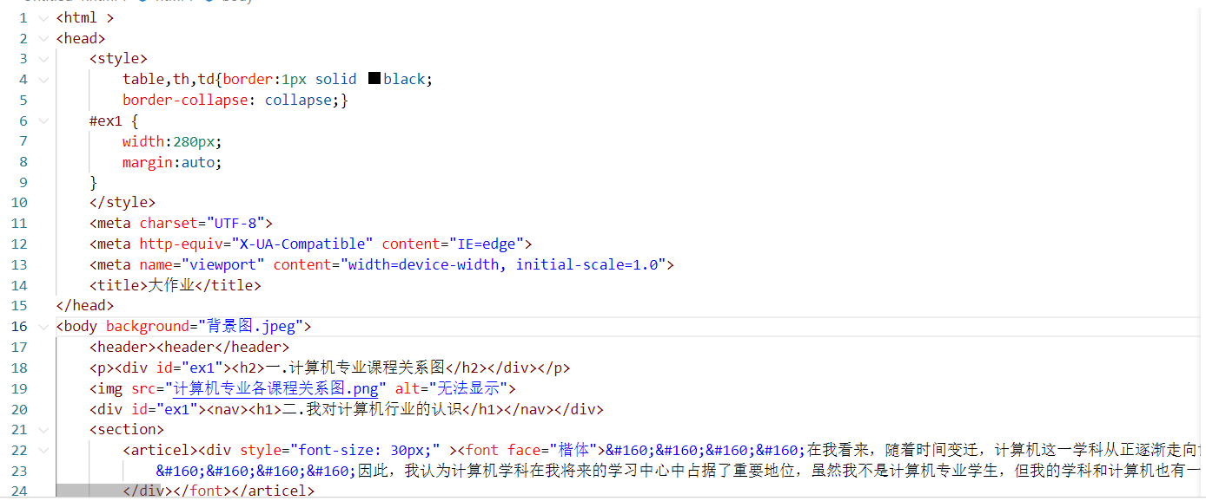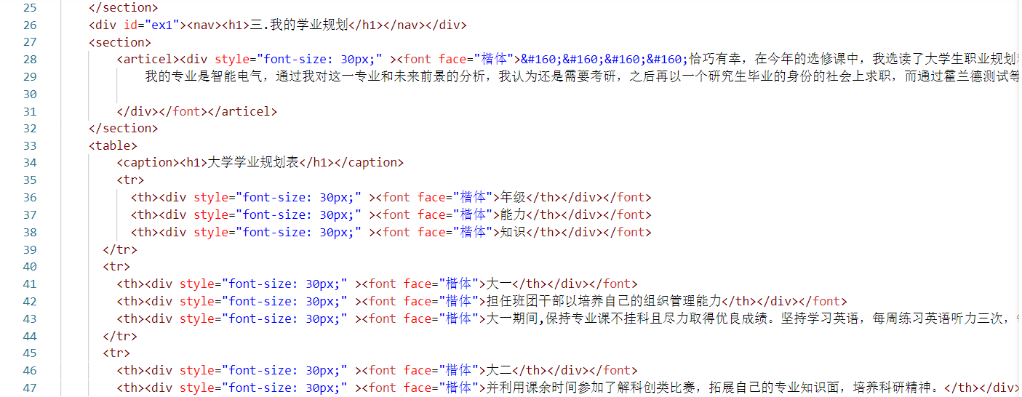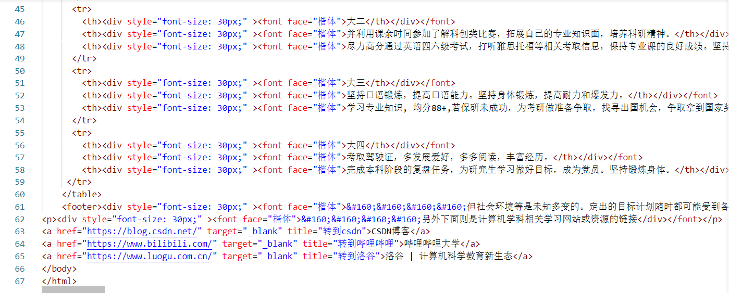

<html >

<head>

    <style>

        table,th,td{border:1px solid black;

        border-collapse: collapse;} **（给表格加上划分线）**

    #ex1 {

        width:280px;

        margin:auto;

    } **（使文字居中）**

    </style>

    <meta charset="UTF-8">

    <meta http-equiv="X-UA-Compatible" content="IE=edge">

    <meta name="viewport" content="width=device-width, initial-scale=1.0">

    <title>大作业</title>

</head>

<body background="背景图.jpeg"> **（加入背景图）**

    <header><header</header>

    <p><div id="ex1"><h2>一.计算机专业课程关系图</h2></div></p>

    <img src="计算机专业各课程关系图.png" alt="无法显示">

    <div id="ex1"><nav><h1>二.我对计算机行业的认识</h1></nav></div>

    <section>

     <articel><div style="font-size: 30px;" ><font face="楷体**（改变字体）**">&#160;&#160;&#160;&#160;在我看来，随着时间变迁，计算机这一学科从正逐渐走向世界中心到如今的牢牢占据着世界的科研中心，其重要性不言而喻。而计算机在如今人类的生活中更是发挥出了不可或缺的作用，手机、电脑的大量普及，使如今的人们拥有了高效的信息传递方式，更加便利的生活。而在人们所使用的手机、电脑的背后，则是计算机行业在默默地起作用。<p>&#160;&#160;&#160;&#160;手机上浏览的新闻网站，用于交流通讯的app等等，随着我对计算机的认识，我才知道这些背后都是源代码在发挥作用，而相关源代码的编写则是计算机行业的相关编程人员所写。因此，我认为计算机专业已逐渐成为了基础学科，虽然不比得数学物理那样的直接描述自然规律的基础学科，但正是计算机专业的存在，使得如今的互联网时代能够百花齐放，人人都能在网络上找到满足自己需求的地方。</p>&#160;&#160;&#160;&#160;同时，人类也逐渐地离不开计算机，更甚至依赖计算机。因为计算机的功能多样性就比如智能手机，如今拥有一部智能手机，就几乎可以满足你生活上的一切需求，手机下单，手机付费，手机上网等等，因而人们逐渐地养成了对计算机的依赖性，试问谁能暂时离开这些电子产品一天呢？我想鲜有人做到。<p>&#160;&#160;&#160;&#160;也正因此，计算机专业的学习与发展，对个人与祖国都同样重要，从个人层面上讲，掌握计算机学科的相关知识，能够帮助自己在将来的工作过程中顺利，毕竟在这个计算机时代下，很少有完全不接触计算机的工作了。而在国家层面而言。计算机学科则是国之根本，谁能优先发展计算机，谁就能在国际竞争中取得优势地位，一如现在的智能机器人一般，谁能优先发展，谁在竞争中就能取得优势。也正如我军理老师所言，未来的战争形式会因为时代的发展而发生变化，会逐渐偏向于信息化战争，而在信息化战争中，计算机这一学科的重要性可想而知</p>&#160;&#160;&#160;&#160;因此，我认为计算机学科在我将来的学习中心中占据了重要地位，虽然我不是计算机专业学生，但我的学科和计算机也有一定牵连，因此我也会在将来自学一部分python、c++等编程语言，相信一定会对我将来的生活提供便利。

        </div></font></articel>

    </section>

    <div id="ex1"><nav><h1>三.我的学业规划</h1></nav></div>

    <section>

        <articel><div style="font-size: 30px;" ><font face="楷体">&#160;&#160;&#160;&#160;恰巧有幸，在今年的选修课中，我选读了大学生职业规划和发展这一课程，老师在对我的学业规划上起了很大帮助，我本朦朦胧胧地上了大学，从没有想过对将来的规划问题，而老师却以巧妙的视角，一个一个生动的案例，使我对未来进行了思考与规划。

            我的专业是智能电气，通过我对这一专业和未来前景的分析，我认为还是需要考研，之后再以一个研究生毕业的身份的社会上求职，而通过霍兰德测试等内容后，我对我的性格有了清晰的认识，因此我求职的方向则主要是电类工程师，目标是国家电网。而我对这大学四年的具体规划如下：

        </div></font></articel>

    </section>

    <table>

        <caption><h1>大学学业规划表</h1></caption>**（设置表格标题）**

        <tr>

          <th><div style="font-size: 30px;" ><font face="楷体">年级</th></div></font>

          <th><div style="font-size: 30px;" ><font face="楷体">能力</th></div></font>

          <th><div style="font-size: 30px;" ><font face="楷体">知识</th></div></font>

      </tr>

      <tr>

        <th><div style="font-size: 30px;" ><font face="楷体">大一</th></div></font>

        <th><div style="font-size: 30px;" ><font face="楷体">担任班团干部以培养自己的组织管理能力</th></div></font>

        <th><div style="font-size: 30px;" ><font face="楷体">大一期间,保持专业课不挂科且尽力取得优良成绩。坚持学习英语，每周练习英语听力三次，每天坚持背诵单词。并坚持锻炼身体。</th></div></font>

      </tr>

      <tr>

        <th><div style="font-size: 30px;" ><font face="楷体">大二</th></div></font>

        <th><div style="font-size: 30px;" ><font face="楷体">并利用课余时间参加了解科创类比赛，拓展自己的专业知识面，培养科研精神。</th></div></font>

        <th><div style="font-size: 30px;" ><font face="楷体">尽力高分通过英语四六级考试，打听雅思托福等相关考取信息，保持专业课的良好成绩。坚持锻炼身体。</th></div></font>

      </tr>

      <tr>

        <th><div style="font-size: 30px;" ><font face="楷体">大三</th></div></font>

        <th><div style="font-size: 30px;" ><font face="楷体">坚持口语锻炼，提高口语能力。坚持身体锻炼，提高耐力和爆发力。</th></div></font>

        <th><div style="font-size: 30px;" ><font face="楷体">学习专业知识, 均分88+,若保研未成功，为考研做准备争取，找寻出国机会，争取拿到国家奖学金。</th></div></font>

      </tr>

      <tr>

        <th><div style="font-size: 30px;" ><font face="楷体">大四</th></div></font>

        <th><div style="font-size: 30px;" ><font face="楷体">考取驾驶证，多发展爱好，多多阅读，丰富经历。</th></div></font>

        <th><div style="font-size: 30px;" ><font face="楷体">完成本科阶段的复盘任务，为研究生学习做好目标，成为党员。坚持锻炼身体。</th></div></font>

     </tr>

    </table>

    <footer><div style="font-size: 30px;" ><font face="楷体">&#160;&#160;&#160;&#160;但社会环境等是未知多变的。定出的目标计划随时都可能受到各方面因素的影响。我会根据社会环境的风向，个人自身的具体落实情况等定期进行评估修改，主要需要充实具体做法，提升自身时间管理规划，细调方向等。使我能一直走在正确的奔向目标路上。 </footer></div></font>

<p><div style="font-size: 30px;" ><font face="楷体">&#160;&#160;&#160;&#160;另外下面则是计算机学科相关学习网站或资源的链接</div></font></p>

<a href="https://blog.csdn.net/" target="_blank" title="转到csdn">CSDN博客</a>

<a href="https://www.bilibili.com/" target="_blank" title="转到哔哩哔哩">哔哩哔哩大学</a>

<a href="https://www.luogu.com.cn/" target="_blank" title="转到洛谷">洛谷 | 计算机科学教育新生态</a> **（网站引用）**

</body>

</html>